LAPORAN TUGAS KULIAH - 1

ALGORITMA DAN STRUKTUR DATA



NAMA : SUMARDI

NIM : L200150121

KELAS : B

JURUSAN INFORMATIKA

FAKULTAS KOMUNIKASI DAN INFORMATIKA

UNIVERSITAS MUHAMMADIYAH SURAKARTA

Cara untuk instalasi python, instalasi python pada tulisan kali ini adalah python versi 3.4.2. installer python 3.4.2 kita unduh dulu Setelah unduhan selesai, kita dapat langsung menginstall dengan cara double klik pada filenya, sehingga akan muncul tampilan seperti ini:

[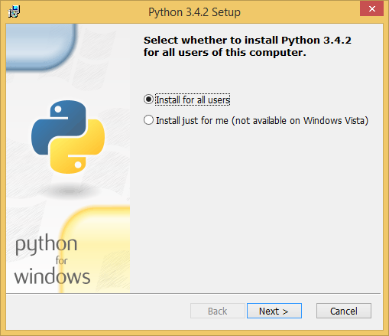](https://2.bp.blogspot.com/-WEa3QeEQJCU/VEc8X0Yv-RI/AAAAAAAADGo/nxlwV2N-ytk/s1600/instalasi+python-1.png)

Silahkan pilih Install for all users saja agar semua user pada windows dapat menggunakan aplikasi python tersebut, klik Next. Kemudian kita harus memilih direktori tempat file instalasi, saya memilih default C:\Python27\. Klik next.

[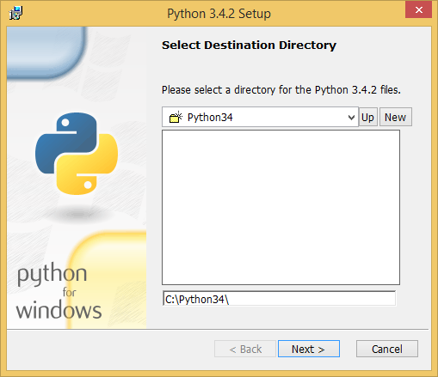](https://2.bp.blogspot.com/-leCb7cZuxO0/VEc9geXHl-I/AAAAAAAADGw/H_IRNgQOmbo/s1600/instalasi+python-2.png)

Selanjutnya kita akan dihadapkan pada pemilihan fitur-fitur, silahkan pilih aja semua fitur yang telah disediakan, sperti biasa tinggal klik next

[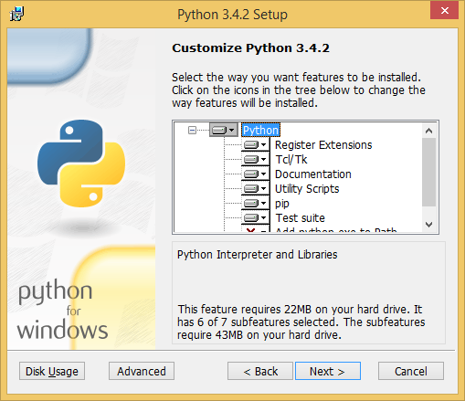](https://2.bp.blogspot.com/-hkjSI-nD5Do/VEdzqCPyPjI/AAAAAAAADHI/CyCPe6Ht-us/s1600/instalasi+python-3.png)

 Setelah pemilihan fitur selesai maka akan muncul tampilan proses instalasi python 3.4.2, silahkan tunggu sampai selesai.

[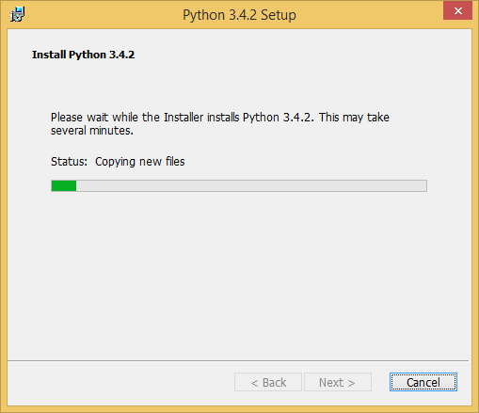](https://4.bp.blogspot.com/-3SLTPwjeG8A/VEdzqLPQq5I/AAAAAAAADHA/kP9QK1uuKzQ/s1600/instalasi+python-4.png)

Sampai di sini proses instalasi python 3.4.2 sudah selesai, akhiri dengan meng-klik finish

[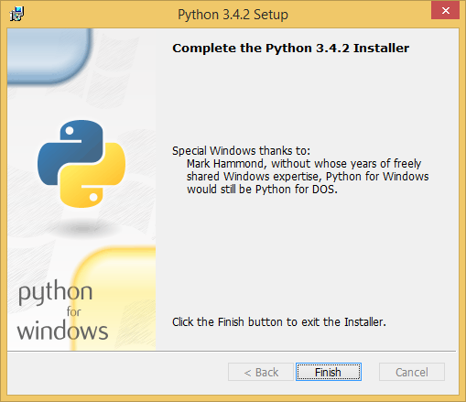](https://4.bp.blogspot.com/-G5Glm6Q_h0I/VEdzqQrMpxI/AAAAAAAADHE/PiOdKOP2XNI/s1600/instalasi+python-5.png)

karena menggunakan windows 8.1, maka kita dapat membuka aplikasi python cukup mengetikkan python seperti gambar di bawah ini. akan terlihat beberapa aplikasi pemrograman python yang telah terinstall kita tinggal pilih mana yang digunakan.

[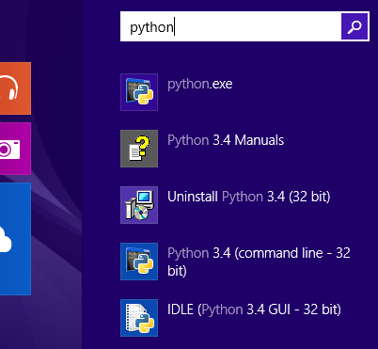](https://1.bp.blogspot.com/-kecjPJn7N3Y/VEdzrI-GMEI/AAAAAAAADHQ/zIjd530N-lI/s1600/instalasi+python-6.png)

di bawah ini adalah aplikasi python versi guinya IDLE (Python 3.4 GUI - 32 bit)

[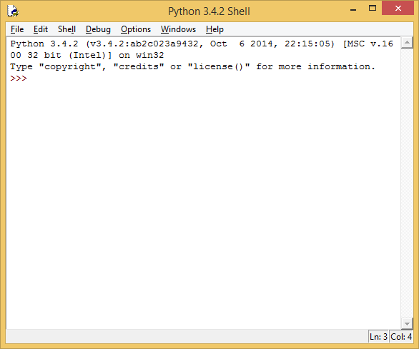](https://2.bp.blogspot.com/-Y4TO6jYPXd8/VEdzrYPLO9I/AAAAAAAADHU/jB5IBN-4sX4/s1600/instalasi+python-7.png)

  python versi command line (Python 3.4 Command line - 32 bit)

[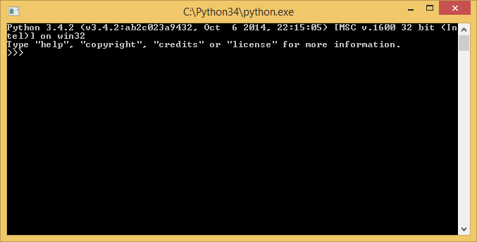](https://1.bp.blogspot.com/-Bs4j89JXhRQ/VEdzraZPUgI/AAAAAAAADHY/GkhBQVEe-h0/s1600/instalasi+python-8.png)

Berikut adalah langkah-langkah sederhana untuk menginstal Python pada mesin Unix / Linux.  
  
Buka browser Web dan pergi ke https://www.python.org/downloads/.  
  
Ikuti link untuk mendownload source code zip tersedia untuk Unix / Linux.  
  
Download dan ekstrak file.  
  
Mengedit file Modul / Penataan jika Anda ingin menyesuaikan beberapa pilihan.  
  
menjalankan script ./configure  
  
membuat  
  
make install  
  
Ini akan menginstal Python di standar lokasi / usr / local / bin dan perpustakaan yang di / usr / local / lib / pythonXX mana XX adalah versi Python.  
  
Instalasi jendela  
Berikut langkah-langkah untuk menginstal Python pada mesin Windows.  
  
Buka browser Web dan pergi ke https://www.python.org/downloads/.  
  
Ikuti link untuk Windows file installer python-XYZ.msi mana XYZ adalah versi Anda perlu menginstal.  
  
Untuk menggunakan installer ini python-XYZ.msi, sistem Windows harus mendukung Microsoft Installer 2.0. Simpan file installer ke komputer lokal Anda dan kemudian menjalankannya untuk mengetahui apakah mesin Anda mendukung MSI.  
  
Jalankan file yang didownload. Ini membawa pada Python wizard install, yang benar-benar mudah digunakan. Hanya menerima pengaturan default, tunggu sampai instalasi selesai, dan Anda selesai.  
  
Instalasi Macintosh  
Mac baru-baru ini datang dengan Python terinstal, tapi mungkin beberapa tahun dari tanggal. Lihat http://www.python.org/download/mac/ untuk petunjuk tentang mendapatkan versi saat ini bersama dengan alat tambahan untuk mendukung pengembangan pada Mac. Untuk lebih tua Mac OS sebelum Mac OS X 10.3 (dirilis pada 2003), MacPython tersedia.

Menyiapkan PATH  
Program dan file executable lainnya dapat di banyak direktori, sehingga sistem operasi menyediakan jalur pencarian yang berisi daftar direktori bahwa pencarian OS untuk executable.  
  
path disimpan dalam variabel lingkungan, yang merupakan string bernama dipertahankan oleh sistem operasi. Variabel ini berisi informasi yang tersedia untuk shell perintah dan program lainnya.  
  
Variabel path disebut sebagai PATH di Unix atau jalan pada Windows (Unix adalah caseSensitive; Windows tidak).  
  
Dalam Mac OS, installer menangani rincian jalan. Untuk memanggil interpreter Python dari direktori tertentu, Anda harus menambahkan direktori Python untuk jalan Anda.

Pengaturan jalur di Unix / Linux  
Untuk menambahkan direktori Python ke jalan untuk sesi tertentu di Unix -  
  
Dalam csh shell - Jenis setenv PATH "$ PATH: / usr / local / bin / python" dan tekan Enter.  
  
Dalam shell bash (Linux) - Jenis ekspor ATH = "$ PATH: / usr / local / bin / python" dan tekan Enter.  
  
Dalam sh atau ksh shell - Jenis PATH = "$ PATH: / usr / local / bin / python" dan tekan Enter.  
  
Catatan - / usr / local / bin / python adalah jalur direktori Python  
  
Pengaturan jalur at Windows  
Untuk menambahkan direktori Python ke jalan untuk sesi tertentu pada Windows -  
  
Pada prompt perintah - Jenis path% path%; C: \ Python dan tekan Enter.  
  
Catatan - C: \ Python adalah jalur direktori Python

Berikut adalah variabel lingkungan penting, yang dapat dikenali oleh Python :

1  
PYTHONPATH  
  
Ia memiliki peran yang mirip dengan PATH. Variabel ini menceritakan interpreter Python di mana untuk menemukan file modul yang diimpor ke dalam program. Ini harus mencakup Python direktori source perpustakaan dan direktori yang berisi kode sumber Python. PYTHONPATH kadang-kadang diatur oleh installer Python.  
  
2  
PYTHONSTARTUP  
  
Ini berisi path dari file inisialisasi yang berisi kode sumber Python. Hal ini dijalankan setiap kali Anda memulai penafsir. Hal ini disebut sebagai .pythonrc.py di Unix dan mengandung perintah yang memuat utilitas atau memodifikasi PYTHONPATH.  
  
3  
PYTHONCASEOK  
  
Hal ini digunakan di Windows untuk menginstruksikan Python untuk menemukan pertandingan case-insensitive pertama dalam sebuah pernyataan impor. Set variabel ini untuk nilai apapun untuk mengaktifkannya.  
  
4  
PYTHONHOME  
  
Ini adalah jalur pencarian alternatif modul. Hal ini biasanya tertanam di PYTHONSTARTUP atau PYTHONPATH direktori untuk membuat beralih perpustakaan modul mudah.  
  
menjalankan Python  
Ada tiga cara yang berbeda untuk memulai Python -

Interpreter interaktif  
Kita dapat mulai Python dari Unix, DOS

1  
-d  
  
Hal ini memberikan output debug.  
  
2  
-HAI  
  
Ini menghasilkan dioptimalkan bytecode (yang mengakibatkan .pyo file).  
  
3  
-S  
  
Jangan menjalankan situs impor untuk mencari jalur Python pada startup.  
  
4  
v  
  
verbose output (rinci jejak pada pernyataan impor).  
  
5  
-X  
  
menonaktifkan berbasis kelas built-in pengecualian (hanya menggunakan string); usang dimulai dengan versi 1.6.  
  
6  
-c cmd  
  
skrip dijalankan Python dikirim dalam string sebagai cmd  
  
7  
mengajukan  
  
menjalankan script Python dari file yang diberikan